Бланк заданий Всероссийской викторины для младших дошкольников
«Теремок».

1. Распечатайте (размножьте) бланк с заданиями по количеству участников.
2. Заполните анкетные данные.
3. Прочитайте ребёнку текст задания.
4. Запишите ответы.
Анкетные данные:
Фамилия, имя участника:

Вопросы викторины «Теремок».
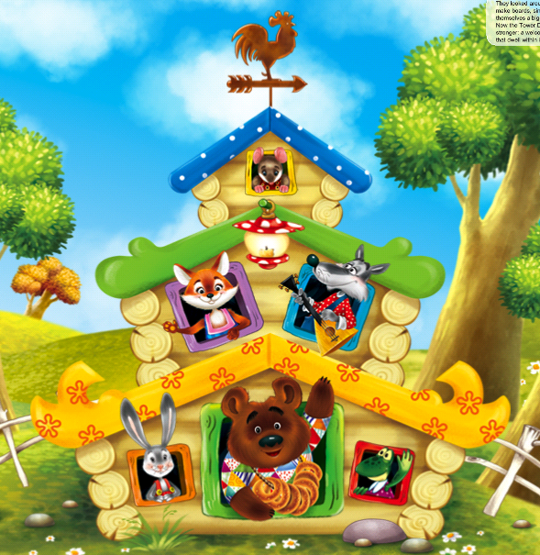
- Где стоял теремок?
А. В поле
Б. На горе
В. В деревне
- Кто первый поселился в теремке?
А. Лягушка-квакушка
Б. Мышка-норушка
В. Зайчик-побегайчик
- Сколько всего животных в сказке?
А. 4
Б. 5
В. 6
- Кто раздавил теремок?
А. Лиса
Б. Медведь
В. Лягушка
- Что сделали звери после поломки теремка?
А. Построили новый теремок
Б. Разбежались по своим делам
В. Заплакали

Ответы: 1. а, 2. б, 3. в, 4. б, 5. а.
Количество набранных баллов______ (1 верный ответ = 1 балл, всего 5 баллов)

Место ____________________

Внимание! Баллы подсчитывает и определяет место педагог (воспитатель)-организатор!
5 баллов - 1 место
4 балла - 2 место
3 балла - 3 место
менее 3 баллов - участник

Бланк с ответами на вопросы на сайт не отправляется

